ข่าวประจำวันจันทร์ที่ 29 สิงหาคม พ.ศ.2559 หน้าที่ 20

ข่าวประจำวันจันทร์ที่ 29 สิงหาคม พ.ศ.2559 หน้าที่ 21

ข่าวประจำวันจันทร์ที่ 29 สิงหาคม พ.ศ.2559 หน้าที่ 20
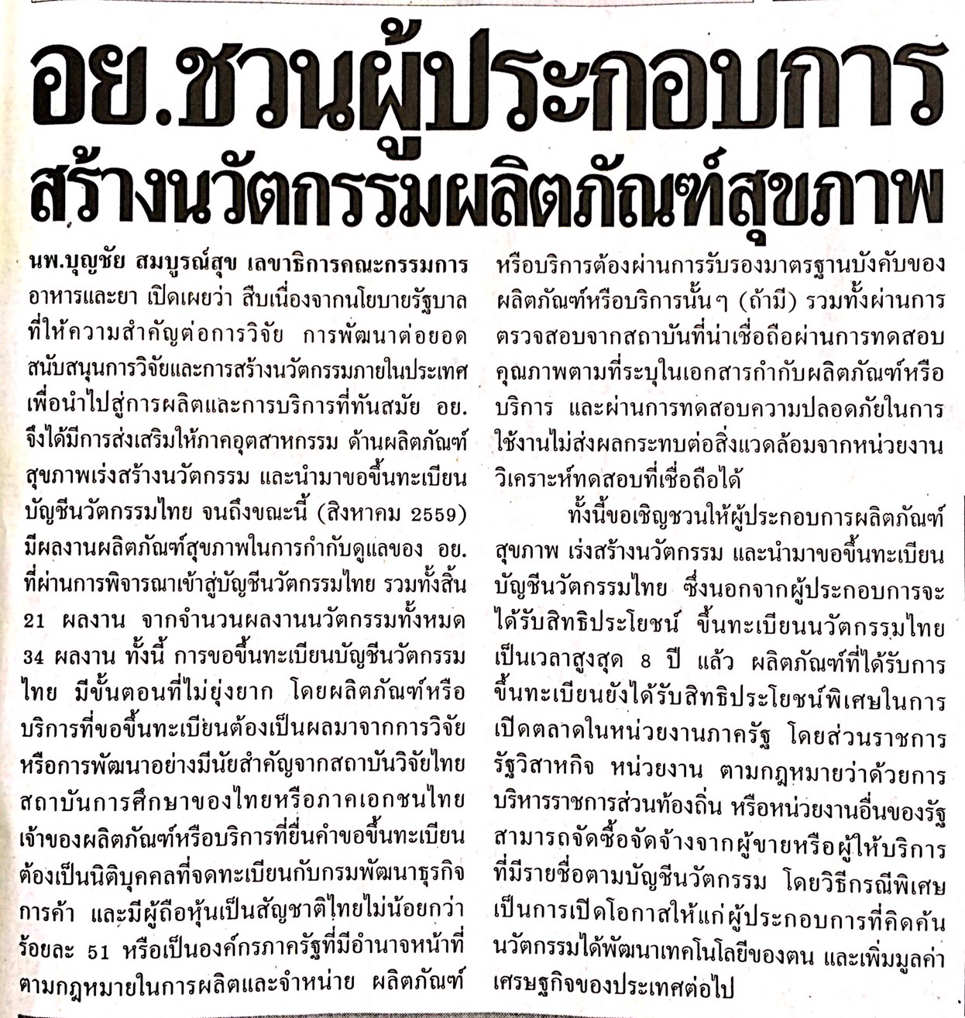

ข่าวประจำวันจันทร์ที่ 29 สิงหาคม พ.ศ.2559 หน้าที่ 20
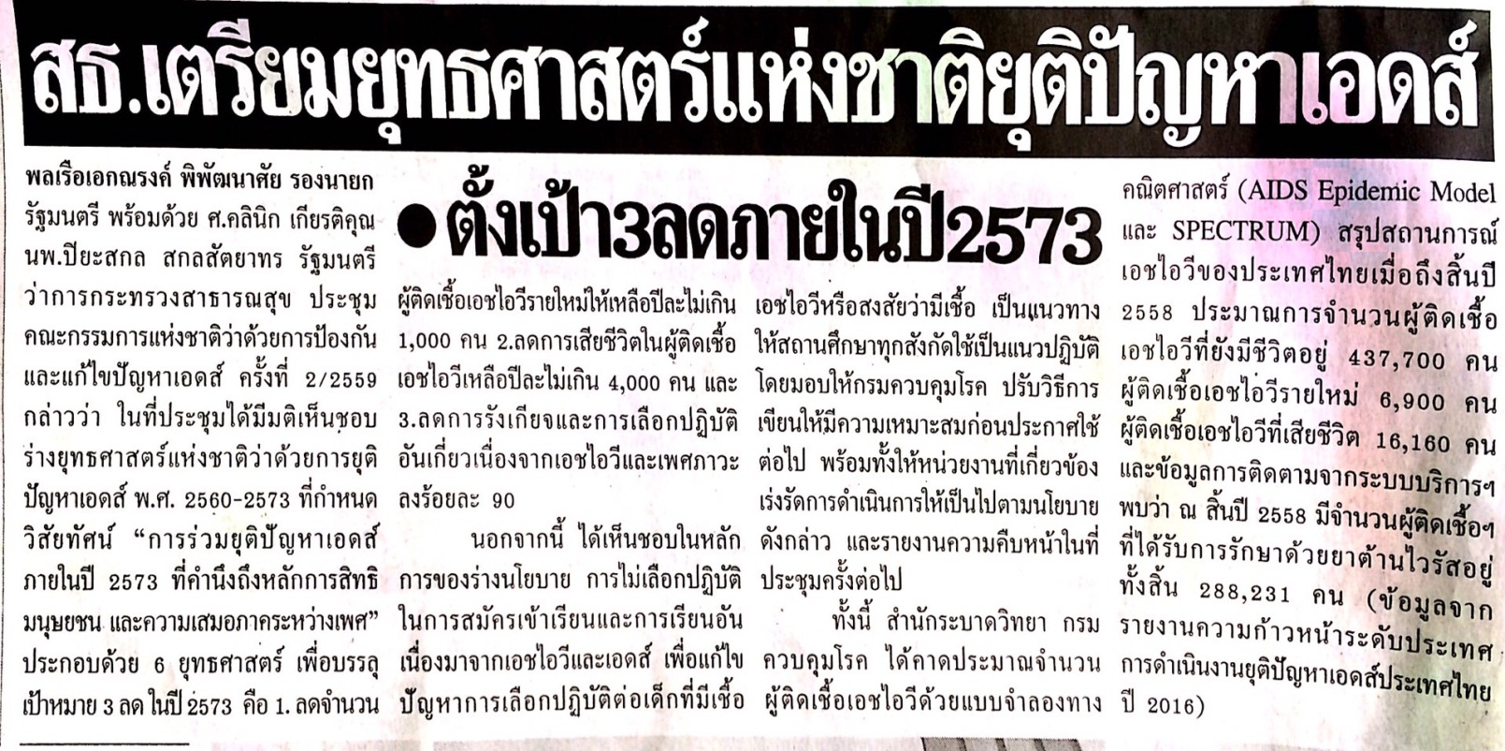

ข่าวประจำวันจันทร์ที่ 29 สิงหาคม พ.ศ.2559 หน้าที่ 10
